VLOGA ZA ZMANJŠANJE VARNOSTNEGA PROSTORA
PRI MONTAŽI DVIGALA

Na podlagi tehničnega predpisa/direktive:

Pravilnik o varnosti dvigal (Uradni list RS, št. 25/16) / Lift Directive 2014/33/EU)
(Priloga 1 / Annex I: točka 2.2)

za katerega/o je pristojno:

MINISTRSTVO ZA GOSPODARSTVO, TURIZEM IN ŠPORT

Podatki o vložniku:
Naziv:
Naslov:
Vložnik je  (ustrezno obkroži ali dopolni) | monter dvigala / bodoči lastnik dvigala / investitor /  zastopnik bodočega lastnika /________________

Podatki o mestu vgradnje oz. montaže:

Naziv objekta:
Naslov:
Namembnost objekta :
Namen uporabe dvigala:

Podatki o načrtovalcu dvigala:

Naziv:
Naslov:
Dejavnost:

1. OSNOVNI PODATKI ZA DVIGALO

Predvideni monter
Vrsta dvigala
Tovarniška številka
(če je že določena)
Predvideno leto montaže
Nazivna nosilnost | kg | oseb
Nazivna hitrost | m/s
Višina dviga | m
Št. postaj | Skupaj
Št. dostopov | Spredaj
 | Zadaj
 | Ob strani

2. PRILOŽENA DOKUMENTACIJA (označi in dodaj kot prilogo)

2.1 Dokazila, da gre za obstoječo zgradbo:

  - načrt stavbe pred in po predvideni vgradnji dvigala
  - gradbeno in/ali uporabno dovoljenje za obstoječo zgradbo
  - ……

  - Dokazila, da ni mogoče zagotoviti varnostnega prostora

- dokazila, da gre za kulturno dediščino, zaščiten objekt …
- dokazila, da zaradi statike objekta posegi niso dopustni
- ……

2.3 Dispozicijski načrt dvigala v zgradbi:

- prikaz položaja kabine v najvišjem možnem položaju :
  - ko utež sede na blažilnike oziroma pri iztegu bata
  - ko so uporabljena začasna sredstva za zagotovitev varnostnega prostora

- prikaz položaja kabine v najnižjem možnem položaju :
  - ko kabina sede na blažilnike
  - ko so uporabljena začasna sredstva za zagotovitev varnostnega prostora

2.4 Ocena tveganja

3. PODATKI O VARNOSTNEM PROSTORU:

3.1 Glava jaška

Zgornji varnostni prostor (glej sliko spodaj): | pri nasedli protiuteži ali iztegu bata  (m) | pri uporabi začasnih sredstev  (m)
- razdalja med najvišjo stojno ravnino strehe kabine in nivojem najnižjih delov stropa jaška
- preostala dolžina vodil kabine

- razdalja med najnižjimi deli stropa jaška in najvišjimi deli vodilnih čeljusti, vrvnih obes, nadboja ali navpično smičnih vrat
- razdalja med najnižjimi deli stropa jaška in najvišjimi deli opreme na stropu kabine (ograja)
prostor nad kabino za kvader 0,5m x 0,7m x 1m, kjer so v njegovem prostoru lahko pri neposrednem obešanju nameščene vrvi, kjer sredina pritrditev ne sme oddaljena za več kot 0,15 m od roba ene od navpičnih ploskev kvadra | DA /NE | DA /NE
preostala dolžina vodil protiuteži pri nasedli kabini

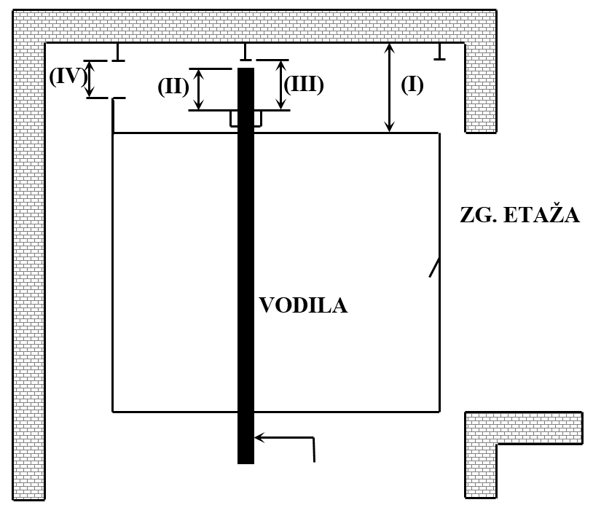

Opis sredstev za začasno zagotovitev varnostnega prostora v glavi jaška:

3.2 Jama jaška:

Spodnji varnostni prostor (glej sliko spodaj): | pri nasedli kabini  (m) | pri uporabi začasnih sredstev  (m)
(i) prostor za kvader (0,5m x 0,7m x 1,0m) | DA /NE | DA /NE
(ii) razdalja med najnižjim delom kabine in dnom jame:

(iii) preostala dolžina vodil kabine ter razdalja predpasnika ali deli navpični smičnih vrat do tal v horizontalnem območju 15cm
(iv) prosta navpična razdalja med najvišjimi deli, ki so pritrjeni v jami (npr. napenjalno vrvenico izravnalnih vrvi) in najnižjim delom kabine

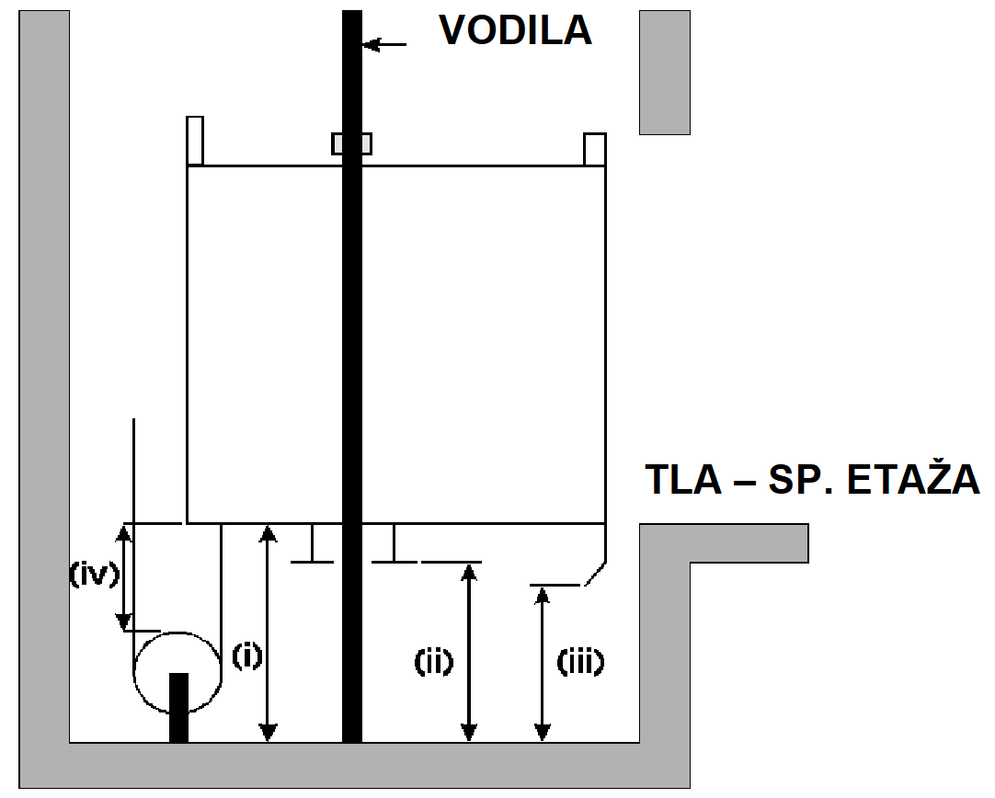

Opis sredstev za začasno zagotovitev varnostnega prostora v jami jaška:

Vlogo izpolnil:

Podpis:

Datum:

